SGED — Sistema de Gestión de Expedientes Digitales

Documento de presentación comercial — v1.0.0 en producción

Enero 2026

1. Resumen ejecutivo
SGED es el Sistema de Gestión de Expedientes Digitales del Organismo Judicial, diseñado para centralizar la gestión de expedientes digitales, documentos multimedia y búsqueda unificada, con trazabilidad completa y control de acceso por roles.
El sistema se encuentra en producción desde enero de 2026 (versión 1.0.0), con todas las fases funcionales validadas y certificación QA como apto para producción. SGED integra en solo lectura los sistemas legacy SGTv1 y SGTv2, sin modificar sus datos.
Valor principal: seguridad (autenticación JWT, RBAC, auditoría inmutable), operación estable (objetivos de rendimiento cumplidos) y mantenibilidad (arquitectura modular y documentación técnica centralizada).
2. Contexto y valor de negocio
El Organismo Judicial opera con dos sistemas de gestión de tribunales: SGTv1 (histórico) y SGTv2 (activo). SGED aporta una capa unificada de expedientes digitales, documentos y búsqueda, sin sustituir dichos sistemas.
Beneficios clave:
• Gestión centralizada de expedientes digitales con CRUD completo y control por juzgado y rol.
• Carga y visualización de documentos multimedia (PDF, Word convertido a PDF, imágenes, audio y vídeo) con visores integrados.
• Búsqueda rápida y avanzada, con integración de resultados de SGTv1 y SGTv2 en una única interfaz.
• Trazabilidad: todas las operaciones se registran en auditoría inmutable.
• Seguridad: autenticación con JWT (8 h), contraseñas con BCrypt, bloqueo tras 5 intentos fallidos, y control de acceso por cuatro roles (Administrador, Secretario, Auxiliar, Consulta).
3. Funcionalidades incluidas (v1.0.0)
Las siguientes capacidades están implementadas y validadas en producción:
• F01 — Gestión de expedientes: crear, consultar, editar y listar con filtros y paginación.
• F02 — Carga de documentos con validación de formato y tamaño (máx. 100 MB).
• F03 — Visor de documentos: PDF, Word (convertido a PDF), imágenes.
• F04 — Reproductor multimedia: audio y vídeo con controles HTML5.
• F05 — Búsqueda rápida por número de expediente.
• F06 — Búsqueda avanzada con filtros combinables e integración SGTv1/SGTv2.
• F07 — Integración SGT: consulta solo lectura a SGTv1 y SGTv2.
• F08 — Control de acceso: cuatro roles con permisos definidos.
• F09 — Auditoría: registro de todas las operaciones relevantes.
• F10 — Impresión de documentos desde el visor.
4. Stack técnico
Frontend: Angular 21 LTS, TypeScript 5.7+, PrimeNG 21, Node.js 22 LTS. Compatible con Chrome, Edge y Firefox en versiones recientes.
Backend: Java 21 LTS, Spring Boot 3.5.x, Spring Security 6.5.x, Spring Data JPA, Hibernate 6.7.x, JJWT 0.12 para JWT. Build con Maven 3.10.x.
Base de datos: Oracle 21c (principal SGED). Conexiones de solo lectura a SGTv1 y SGTv2. Migraciones con Flyway.
Infraestructura: Docker, Docker Compose, NGINX como reverse proxy con HTTPS y endurecimiento de seguridad.
5. Seguridad y trazabilidad
• Autenticación: JWT con expiración de 8 horas; revocación en cierre de sesión.
• Contraseñas: BCrypt (12 rounds); requisitos de complejidad (mínimo 8 caracteres, mayúscula, minúscula, número).
• Bloqueo de cuenta tras 5 intentos fallidos de inicio de sesión.
• Auditoría: registro asíncrono e inmutable de acciones (login, logout, cambios de contraseña, CRUD de expedientes y usuarios, consultas de auditoría, etc.).
• Endurecimiento: HTTPS/TLS, cabeceras de seguridad, rate limiting, y escaneos de seguridad (OWASP ZAP, CodeQL) con cero vulnerabilidades críticas o altas en el informe de QA.
6. Aseguramiento de calidad y estado en producción
El sistema ha sido validado en la Fase 7 de QA. Resultados resumidos:
• Pruebas E2E: flujos F1–F6 (login/RBAC, expedientes, documentos, búsqueda, gestión de usuarios, auditoría) ejecutados correctamente.
• Rendimiento: P95 de APIs < 2 s, P99 < 3 s; soporte validado para al menos 50 usuarios concurrentes (pruebas hasta 75 usuarios).
• Seguridad: 0 vulnerabilidades críticas o altas; controles de autenticación, autorización y auditoría verificados.
Conclusión del informe de aceptación: APTO PARA PRODUCCIÓN. La versión 1.0.0 está desplegada y operativa con despliegue controlado (rollout gradual).
7. Diagramas de arquitectura y flujo
A continuación se incluyen los diagramas vigentes que reflejan la arquitectura y los flujos del sistema.
Arquitectura de capas: Frontend (Angular), Backend (Spring Boot), Base de datos (Oracle) y sistema de archivos.
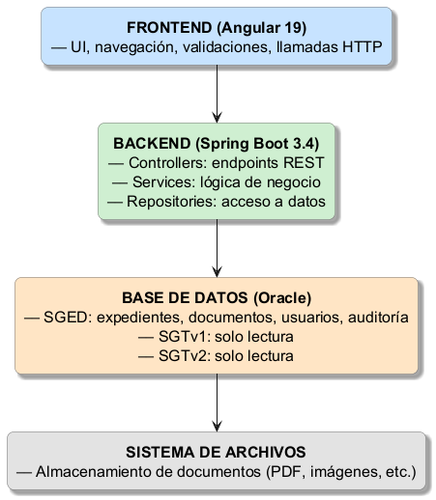

Flujo de interacción entre usuario, peticiones HTTP y persistencia.
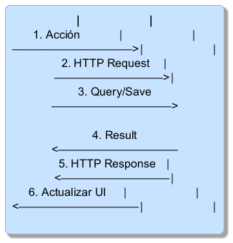

Flujo de autenticación: login, validación, JWT y auditoría.
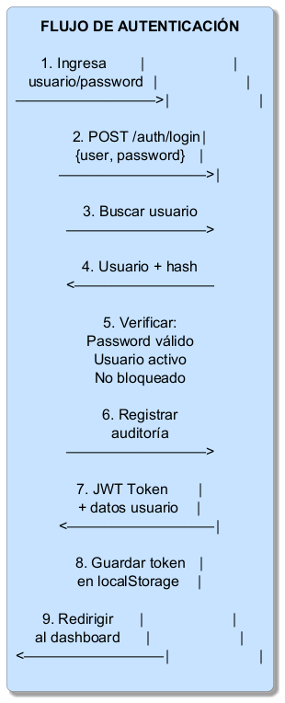

Pirámide de pruebas (unitarias, integración, E2E).


Despliegue: navegador, NGINX, backend y frontend, bases de datos y almacenamiento.
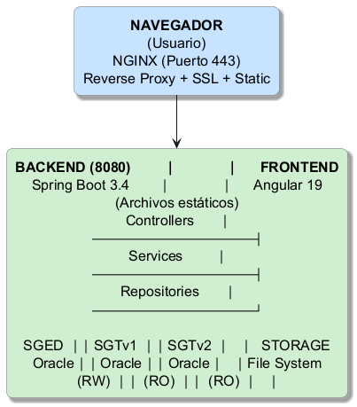

Checklist post-despliegue: servicios, funcionalidad, seguridad y rendimiento.
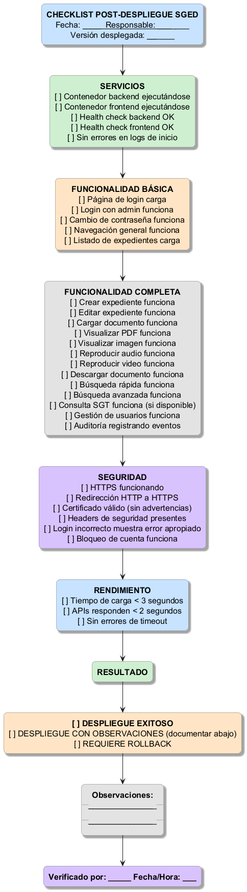

8. Equipo del proyecto
• Amilcar Gil González — Arquitecto
• Emilio González González — Senior Developer
• Allan Gil González — Senior BE Developer
• Alejandro — PM (validación de calidad del producto)
La documentación técnica del proyecto se mantiene centralizada en el repositorio, con índice maestro y protocolo de vigencia.
9. Capturas de interfaz de usuario
Las siguientes capturas de pantalla corresponden a la interfaz de SGED v1.0.0. Donde aún no se dispone de imagen aprobada, se indica placeholder formal.
Captura pendiente: Inicio de sesión
Captura pendiente: Listado de expedientes
Captura pendiente: Detalle de expediente
Captura pendiente: Visor documental
Captura pendiente: Administración / roles

